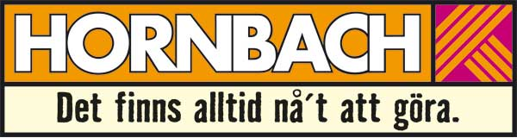

Pressmeddelande, 14 maj 2012

Snart öppnar Hornbach i Sundbyberg
− Gigantiskt Mecka för gör-det-självaren
Det råder bråda dagar på Hornbach i Sundbyberg. Den 23 maj öppnar bygg- och trädgårdsmarknaden på närmare 20 000 m² sina portar för allmänheten, och tills dess ska 60 000 artiklar inom byggmaterial, trädgård, inredning och akvaristik finnas på plats. I varuhusets hyllor, vars sammanlagda längd utgör över fyra kilometer, kan besökaren hitta alltifrån millimeterstora blomfrön till 15 m² stora friggebodar.
När bygg- och trädgårdsmarknaden Hornbach inom kort öppnar sitt andra varuhus i Stockholmsområdet väntar bland annat miljontals skruvar, muttrar och brickor, 378 olika tapeter, och 7 300 m² mattor på att bli synade i sömmen av norrortsborna. Och i varuhusets zoo- och akvarieavdelning simmar hundratals arter av akvariefiskar omkring och väntar på nya ägare.
I varuhuset finns också ett stort trädgårdscenter och ett tavelgalleri med tillhörande inramningsservice. Dessutom har Hornbach i Sundbyberg en av Sveriges största drive-in-avdelningar för byggmaterial, med en yta på 6 000 m².
Det geografiska läget för varuhuset, Madenvägen 17 i Sundbyberg, är idealiskt för den bilburne, då det ligger längs med Enköpingsvägen, E18. Väl framme kan besökaren parkera i lugn och ro på någon av de 440 parkeringsplatserna.
Hornbachs medarbetare förbereder nu som bäst inför öppningen och ser fram emot att välkomna de första besökarna till det nya varuhuset den 23 maj.
− Tillsammans med 170 kompetenta medarbetare är vi redo att ge hemmafixaren i norra Storstockholm den bästa service de kan få. Hornbach fyller en viktig lucka på den svenska gör-det-själv-marknaden, inte minst då våra projektrådgivare alltid bistår kunden med professionell rådgivning och tips i varuhusen. Många av våra projektrådgivare har praktisk erfarenhet och dokumenterade fackkunskaper från bygg- eller VVS-branschen, vilket ger våra kunder en stor trygghet, säger Weronica Lundgren, marknadschef på Hornbach.
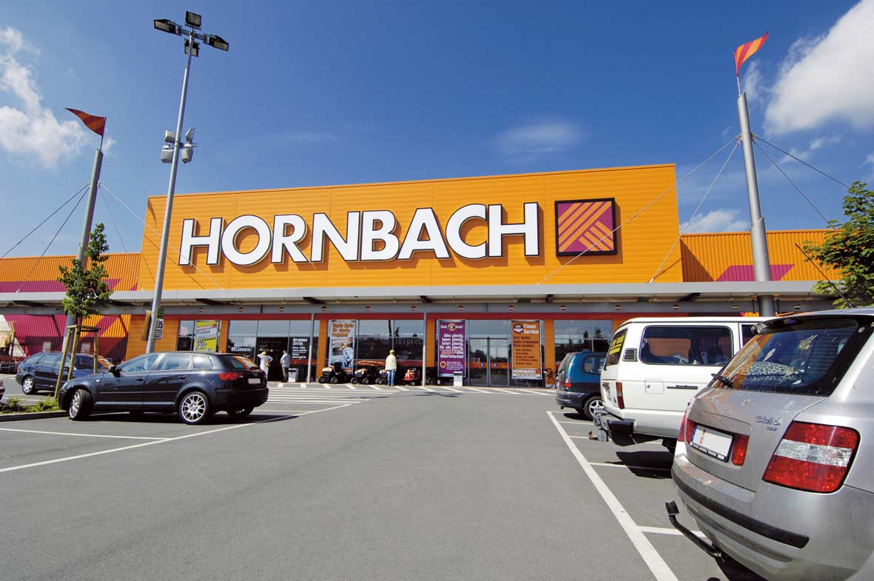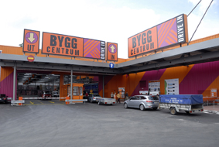
Snart öppnar Hornbach i Sundbyberg − med av Sveriges största drive-in-avdelningar för byggmaterial!

För mer information vänligen kontakta:
Weronica Lundgren, marknadschef
Hornbach Byggmarknad AB
Mobil: 0708-43 39 28
E-post: weronica.lundgren@hornbach.com

Om HORNBACH
HORNBACH är ett av Europas största företag inom bygg- och trädgårdsmarknad.
Både hemmafixare och proffs förses med byggmaterial vid något av de 134 varuhus som finns i 9 länder. Företaget grundades 1877 i Tyskland och är börsnoterat. HORNBACH garanterar ett alltid lågt pris och har som mål att alltid vara prisledande i branschen. I Sverige finns HORNBACH i Göteborg, Malmö och Stockholm. Fjärde varuhuset öppnas i Sundbyberg den 23 maj 2012. www.hornbach.se

